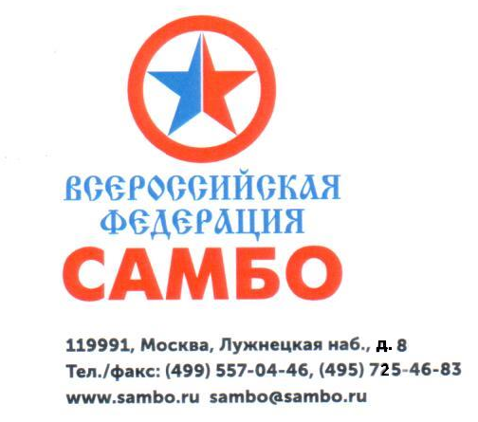 | Руководителям региональных федераций самбо
Исх. № 546 от «10» июля 2023г.

Согласно Единому календарному плану межрегиональных, всероссийских и международных физкультурных мероприятий и спортивных мероприятий Минспорта России на 2023 год, в период с 4 по 7 августа в г. Кстово (Нижегородская область), проводится тренировочное мероприятие по самбо среди мужчин и женщин.
От Вашей организации приглашаются:
Расходы по проживанию и питанию на тренировочном мероприятии, расходы по проезду (место жительства – г. Кстово – место жительства) суточные и питание в пути за счет командирующих организаций.
Проживание и питание на тренировочном мероприятии из расчета 3000 рублей чел/день.
На комиссии по допуску каждый участник предоставляет: медицинскую страховку и документ, удостоверяющий личность.
Тренировочное мероприятие проводятся по адресу: Нижегородская обл., г. Кстово, ул. Зеленая, 6, корп.5, ОАО «МОАС» Кстово. Тел для справок: 8 (831-45)4-33-43, +7-987-110-14-42 - администратор гостиничного комплекса.

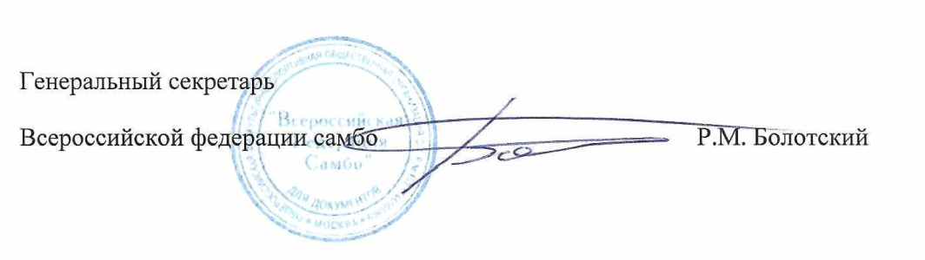

Исп. Иванов П.И. (499) 5570446

